

Техническое задание № 1 от « 21 » октября 2026
на проведение строительно-монтажных работ

1. Предмет договора (объект подрядных работ)
Изготовление, доставка и монтаж деревянных оконных конструкций со стеклопакетом и витражным наполнением по заданию Заказчика.

2. Адрес объекта
Челябинская область, г. Копейск, ул. Северная, д. 40, земельный участок с кадастровым номером 74:30:0803001:361 («Храм св. Иоанна Предтечи»).

3. Требования к материалам и исполнению
- Материал рам и створок: массив дерева (сосна, ясень или дуб-по согласованию с Заказчиком).
- Заполнение:
  - стеклопакеты;
  - витражное остекление-изготавливается по эскизу, предварительно согласованному с Заказчиком.
- Цвет: определяется по выкрашенному образцу (утверждается Заказчиком до начала производства).
- Габаритные размеры: согласно спецификации (Приложение № 1).
Важно: на момент составления ТЗ ведутся работы по возведению наружных стен храма. До заключения договора требуется выезд на объект и уточнение фактических размеров проёмов.
- Фурнитура: поворотно-откидная, тип — Roto, Siegenia, Maco либо равноценный аналог (характеристики аналога должны соответствовать классу и функционалу указанных брендов).

4. Сроки
- Срок выполнения работ: до 25.12.2026 включительно.
- Срок представления коммерческих предложений: до 12:00 (местное время) 23.10.2026.

5. Условия оплаты и документооборот
- Авансирование: предусмотрено (размер и порядок выплаты определяются в договоре).
- Список документов, необходимых для заключения договора: см. Приложение № 2.

6. Порядок взаимодействия и контакты
- Контактное лицо по техническим вопросам: Тарасенко Андрей Николаевич.
- Телефон: +7 (904) 800-07-42.
- Электронная почта для направления коммерческих предложений: tarasenkoan@chepfa.ru.
- Копия: maliukovaem@chepfa.ru
Приложение №1 к Техническому заданию на 3л

СПЕЦИФИКАЦИЯ
на изготовление Изделий

Изделие № 1 О1
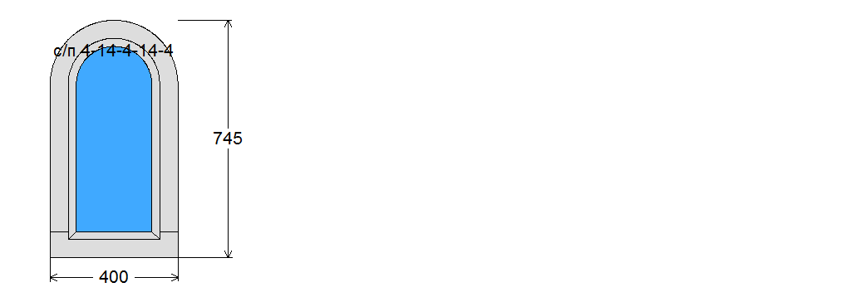 | рама глухая арочная  Профиль: ДЕРЕВО  Цвет уплотнителя: бежевый  Цвет водоотлива: серебро  Размер: 400 * 745  Покраска: Уточнить цвет  Заполнения: с/п 4-14-4-14-4,витраж  Площадь: 0.298 кв. м  Кол-во: 1 шт.
Изделие № 2 О2
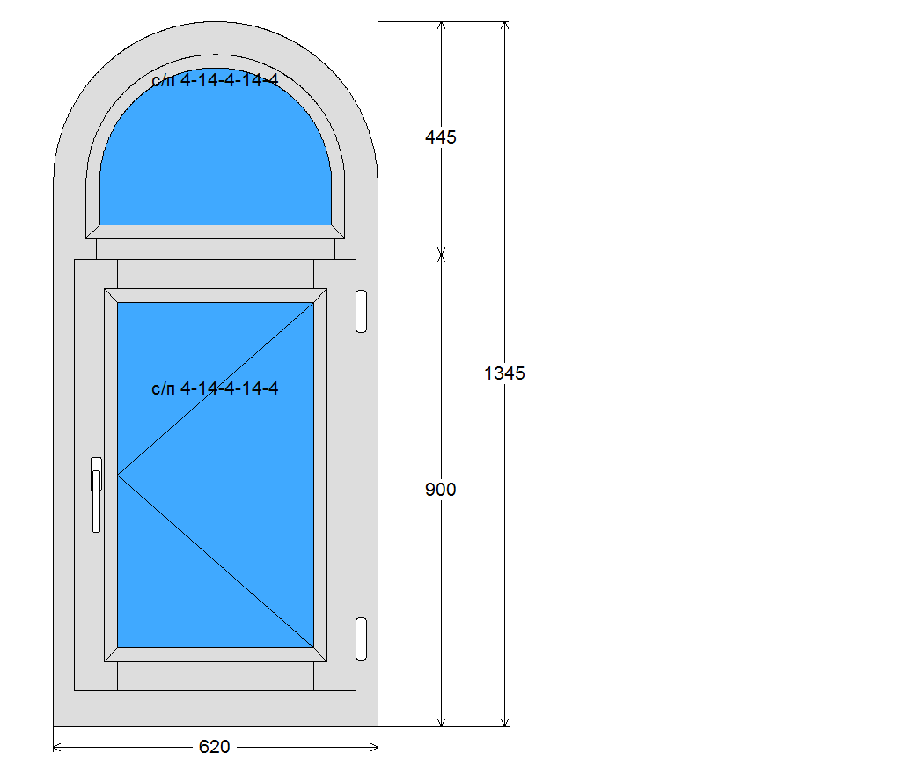 | рама простая арочная  Профиль: ДЕРЕВО  Цвет уплотнителя: бежевый  Цвет водоотлива: серебро  Размер: 660 * 1385  Покраска: Уточнить цвет  Фурнитура: оконная  Цвет фурнитуры: бронза  Заполнения: с/п 4-14-4-14-4,витраж  Площадь: 0.9141 кв. м  Кол-во: 1 шт.
Изделие № 3 О5
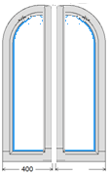 | рама глухая арочная  Профиль: ДЕРЕВО  Цвет уплотнителя: бежевый  Цвет водоотлива: серебро  Размер: 400 * 1250  Покраска: Уточнить цвет  Заполнения: с/п 4-14-4-14-4,витраж  Площадь: 0.5 кв. м  Кол-во: 4 шт.

Изделие № 4 О3 Л
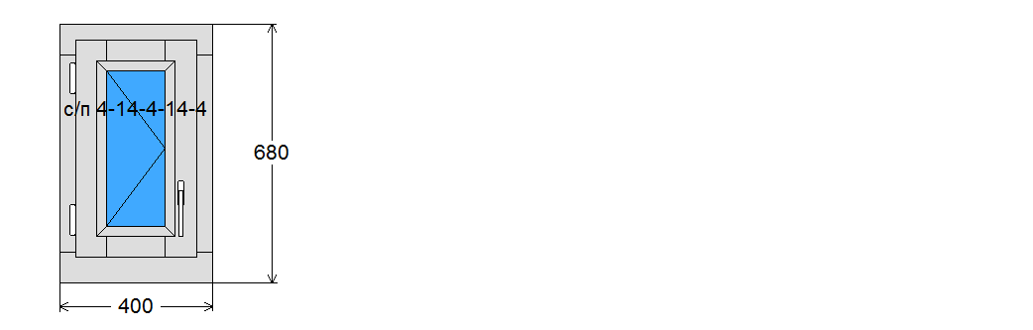 | Окно 1-ств (ств)  Профиль: ДЕРЕВО  Цвет уплотнителя: бежевый  Цвет водоотлива: серебро  Размер: 400 * 680  Покраска: Уточнить цвет  Фурнитура: оконная  Цвет фурнитуры: бронза  Заполнения: с/п 4-14-4-14-4, витраж  Площадь: 0.272 кв. м  Кол-во: 1 шт.
Изделие № 5 О3 П
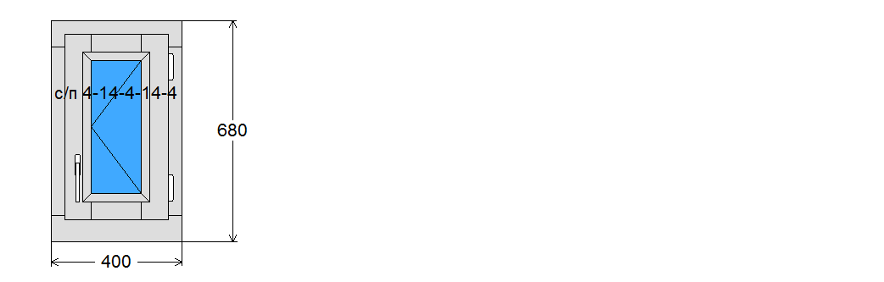 | Окно 1-ств (ств)  Профиль: ДЕРЕВО  Цвет уплотнителя: бежевый  Цвет водоотлива: серебро  Размер: 400 * 680  Покраска: Уточнить цвет  Фурнитура: оконная  Цвет фурнитуры: бронза  Заполнения: с/п 4-14-4-14-4, витраж  Площадь: 0.272 кв. м  Кол-во: 2 шт.
Изделие № 6 О6
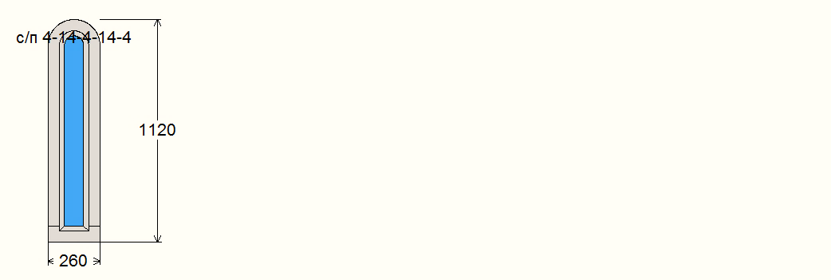 | рама глухая арочная  Профиль: ДЕРЕВО  Цвет уплотнителя: бежевый  Цвет водоотлива: серебро  Размер: 260 * 1160  Покраска: Уточнить цвет  Заполнения: с/п 4-14-4-14-4,витраж  Площадь: 0.3016 кв. м  Кол-во: 4 шт.
Изделие № 7 О4
 | рама глухая арочная  Профиль: ДЕРЕВО  Цвет уплотнителя: бежевый  Цвет водоотлива: серебро  Размер: 400 * 1460  Покраска: Уточнить цвет  Заполнения: с/п 4-14-4-14-4, витраж  Площадь: 0.584 кв. м  Кол-во: 2 шт.

Изделие №8 ЭД2
рама глухая арочная
Профиль: ДЕРЕВО
Размер: 430 * 545
Покраска: Уточнить цвет
Заполнение: витраж
Площадь: 0.23435 кв. м
Кол-во: 2 шт.
Изделие №9 ЭД6
рама глухая арочная
Профиль: ДЕРЕВО
Размер: 660 * 790
Покраска: Уточнить цвет
Заполнение: витраж
Площадь: 0.5214 кв. м
Кол-во: 1 шт.

Изделие №10 ЭД9
рама глухая арочная
Профиль: ДЕРЕВО
Размер: 430 * 515
Покраска: Уточнить цвет
Заполнение: витраж
Площадь: 0.2214 кв. м
Кол-во: 1 шт.

Приложение №2 к Техническому заданию на 2л

СПИСОК ДОКУМЕНТОВ,
КОТОРЫЕ НЕОБХОДИМО ЗАПРОСИТЬ У КОНТРАГЕНТА
ПРИ ЗАКЛЮЧЕНИИ ДОГОВОРА, ГДЕ АО «ПТИЦЕФАБРИКА ЧЕЛЯБИНСКАЯ»
НЕ ЯВЛЯЕТСЯ ПЛАТЕЛЬЩИКОМ НДС

- В отношении контрагентов – юридических лиц необходимо запросить следующие документы:
1) карточку предприятия, содержащую информацию: об общих и расчетных реквизитах, сведения о фактических и почтовых адресах контрагента, сведения о должностных лицах и представителях предприятия, сведения о контактах и иную дополнительную информацию (карточка предприятия должна быть удостоверена печатью контрагента и подписью уполномоченного лица);
2) свидетельство о государственной регистрации юридического лица (о присвоении ОГРН);
3) свидетельство о постановке юридического лица на налоговый учет (о присвоении ИНН);
4) решение (протокол) о создании предприятия;
5) действующую на момент заключения договора редакцию устава контрагента со всеми изменениями и дополнениями;
6) решение (протокол) об избрании единоличного исполнительного органа предприятия;
7) приказ о назначении единоличного исполнительного органа предприятия на должность;
8) приказ о назначении главного бухгалтера предприятия на должность;
9) копию карточки образцов подписей и оттиска печати предприятия по образцу, приведенному ниже;

КАРТОЧКА ОБРАЗЦОВ ПОДПИСЕЙ И ОТТИСКА ПЕЧАТИ
___________________________________________________________________________________
(полное наименование контрагента)

____________________ __________________________
(место) (дата)

Должность уполномоченного лица (для юридических лиц), фамилия, имя, отчество полностью | Образец подписи | Оттиск печати

10) доверенность на имя уполномоченного представителя контрагента (в случае, если договор подписывается не единоличным исполнительным органом);
11) разрешение на занятие определенным видом деятельности (в случае, если контрагент осуществляет вид деятельности, требующий специального разрешения).

- В отношении контрагентов – индивидуальных предпринимателей необходимо запросить следующие документы:
1) карточку контрагента, содержащую информацию: об общих и расчетных реквизитах, об адресе фактического проживания, сведения о представителях индивидуального предпринимателя, сведения о контактах и иную дополнительную информацию (карточка контрагента должна быть удостоверена печатью индивидуального предпринимателя (при наличии) и его подписью);
2) свидетельство о постановке физического лица на налоговый учет;
3) свидетельство о государственной регистрации физического лица в качестве индивидуального предпринимателя;
4) копию паспорта;
5) доверенность на имя уполномоченного представителя контрагента (в случае, если договор подписывается не индивидуальным предпринимателем лично), а также копию паспорта доверенного лица;
6) разрешение на занятие определенным видом деятельности (в случае, если контрагент осуществляет вид деятельности, требующий специального разрешения).

СПИСОК ДОКУМЕНТОВ,
КОТОРЫЕ НЕОБХОДИМО ЗАПРОСИТЬ У КОНТРАГЕНТА
ПРИ ЗАКЛЮЧЕНИИ ДОГОВОРА, ГДЕ ПАО «ПТИЦЕФАБРИКА ЧЕЛЯБИНСКАЯ»
ЯВЛЯЕТСЯ ПЛАТЕЛЬЩИКОМ (в случае НДС к возмещению)

- В отношении контрагентов – юридических лиц необходимо запросить следующие документы:
1) карточку предприятия, содержащую информацию: об общих и расчетных реквизитах, сведения о фактических и почтовых адресах контрагента, сведения о должностных лицах и представителях предприятия, сведения о контактах и иную дополнительную информацию (карточка предприятия должна быть удостоверена печатью контрагента и подписью уполномоченного лица);
2) свидетельство о государственной регистрации юридического лица (о присвоении ОГРН);
3) свидетельство о постановке юридического лица на налоговый учет (о присвоении ИНН);
4) решение (протокол) о создании предприятия;
5) действующую на момент заключения договора редакцию устава контрагента со всеми изменениями и дополнениями;
6) решение (протокол) об избрании единоличного исполнительного органа предприятия;
7) приказ о назначении единоличного исполнительного органа предприятия на должность;
8) приказ о назначении главного бухгалтера предприятия на должность;
9) копию карточки образцов подписей и оттиска печати предприятия по образцу, приведенному ниже;
КАРТОЧКА ОБРАЗЦОВ ПОДПИСЕЙ И ОТТИСКА ПЕЧАТИ
___________________________________________________________________________________
(полное наименование контрагента)

____________________ __________________________
(место) (дата)

Должность уполномоченного лица (для юридических лиц), фамилия, имя, отчество полностью | Образец подписи | Оттиск печати

10) доверенность на имя уполномоченного представителя контрагента (в случае, если договор подписывается не единоличным исполнительным органом);
11) разрешение на занятие определенным видом деятельности (в случае, если контрагент осуществляет вид деятельности, требующий специального разрешения);
12) в случае, если предприятие применяет общую систему налогообложения - документы финансовой и статистической отчетности за последнюю отчетную дату (копия бухгалтерского баланса за последний отчетный период с отметкой налогового органа о принятии; копия отчета о финансовых результатах за последний отчетный период с отметкой налогового органа о принятии);
13) в случае, если предприятие применяет упрощенную систему налогообложения – свидетельство о возможности применения упрощенной системы налогообложения; декларацию за последний отчетный период с отметкой налогового органа о принятии.
14) документы, подтверждающие фактическое местонахождения предприятия (договор аренды на недвижимое имущество, свидетельство о праве собственности на недвижимое имущество);
15) документы, подтверждающие наличие производственных мощностей
16) Декларацию по НДС на последний налоговый период

- В отношении контрагентов – индивидуальных предпринимателей необходимо запросить следующие документы:
1) карточку контрагента, содержащую информацию: об общих и расчетных реквизитах, об адресе фактического проживания, сведения о представителях индивидуального предпринимателя, сведения о контактах и иную дополнительную информацию (карточка контрагента должна быть удостоверена печатью индивидуального предпринимателя (при наличии) и его подписью);
2) свидетельство о постановке физического лица на налоговый учет;
3) свидетельство о государственной регистрации физического лица в качестве индивидуального предпринимателя;
4) копию паспорта;
5) доверенность на имя уполномоченного представителя контрагента (в случае, если договор подписывается не индивидуальным предпринимателем лично), а также копию паспорта доверенного лица;
6) разрешение на занятие определенным видом деятельности (в случае, если контрагент осуществляет вид деятельности, требующий специального разрешения).
7) в случае, если индивидуальный предприниматель применяет общую систему налогообложения - документы финансовой и статистической отчетности (копия бухгалтерского баланса за последний отчетный период с отметкой налогового органа о принятии; копия отчета о финансовых результатах за последний отчетный период с отметкой налогового органа о принятии);
8) в случае, если индивидуальный предприниматель применяет упрощенную систему налогообложения – свидетельство о возможности применения упрощенной системы налогообложения; декларацию за последний отчетный период с отметкой налогового органа о принятии;
9) документы, подтверждающие фактическое местонахождения индивидуального предпринимателя (договор аренды недвижимого имущества, свидетельство о праве собственности на недвижимое имущество, документы);
10) документы, подтверждающие наличие производственных мощностей.
11) Декларацию по НДС на последний налоговый период

